**Налаштування телефону Grandstream+Сisco Dual Plan**

Виконав 05.13

**Конфігураційні файли(віртуальна машина Ubuntu)**

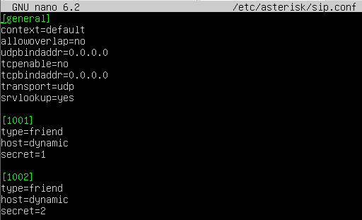

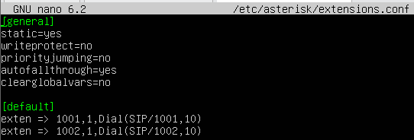

**Налаштування телефону**

1. Підключаємо трубку до телефону за допомогою телефонного шнура

роз'єму HANDSET,

2. Підключаємо телефон до IP мережі. Для цього треба з'єднати кабель Ethernet

роз'єм LAN телефону з комутатором/свічем.

3. Підключаємо роз'єм джерела живлення 5V до телефону, а потім саме джерело

живлення підключаємо до електричної розетки.

4. На дисплеї з'явиться процес завантаження або інформація про оновлення

програмного забезпечення. Чекаємо поки на дисплеї не з'явиться

дата/час і потім починаємо процес налаштування.

Телефон спочатку налаштований на автоматичне отримання IP-адреси, тобто режим DHCP. Для того щоб дізнатися IP-адресу, яку телефон отримує при

з'єднанні, треба зайти у «Меню» > «Статус» > «Статус мережі» > «IPv4».

Якщо IP-адреси у мережі роздаються статично, потрібно:

1. Для початку необхідно змінити спосіб отримання IP-адреси. На телефоні

зайти у «Меню» > «Система» > «Мережа» > «Параметр IPv4» > вибрати

"Статичний IP".

2. Перейти до «Налаштування статичного IP» та вказати параметри нашої мережі (IP-адреса, яка буде виділена телефону, маску, шлюз та DNS).

Після того як було введено всі необхідні дані, телефон треба буде

перезавантажити.

**Налаштування телефону через веб-інтерфейс**

Щоб увійти на веб-інтерфейс телефону, відкриваємо браузер на комп'ютері та введимо IP-адресу телефону в адресний рядок. Відкриється сторінка з запитом авторизаційних даних. Логін та пароль за замовчуванням admin/admin.

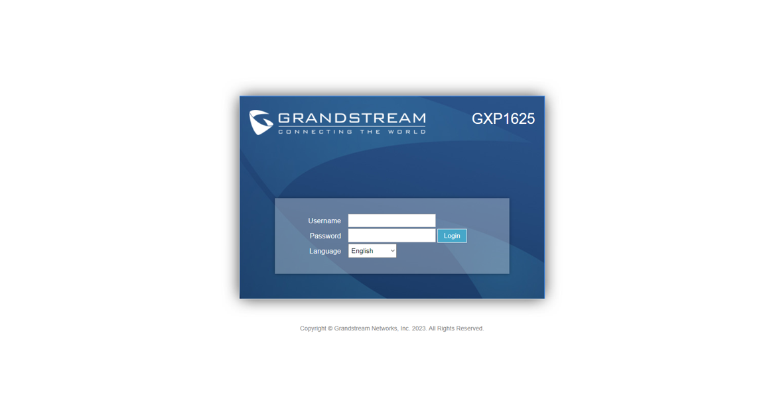

Далі натискаємо «Облікові записи» > «Загальне».

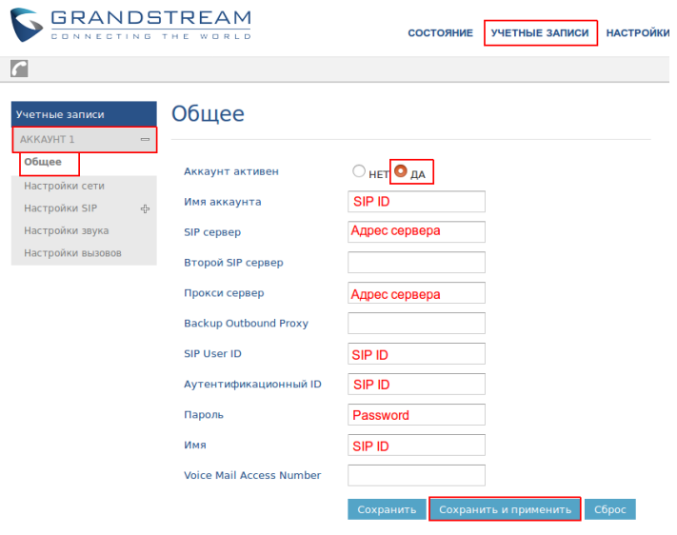

Потім переходимо до розділу «Налаштування SIP» > підрозділ «Основні налаштування»

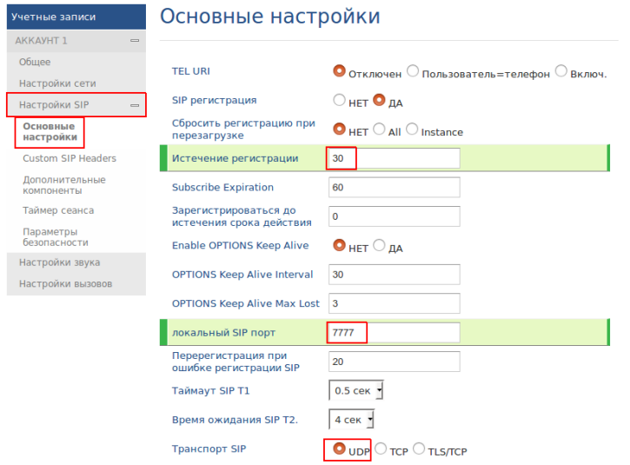

Значення «Локальний SIP-порт» на SIP-програмах/SIP-пристроях,

що працюють в одній локальній мережі, не повинно збігатися. Задавати при цьому можна будь-який порт, що перевищує значення 5070, але не збігається з

діапазоном RTP портів (Малюнок 7).

Після того, як внесено необхідні налаштування, натискаємо кнопку

«Зберегти та застосувати».

Далі перейдимо до підрозділу «Параметри Безпеки» та встановлюємо

«Приймати вхідні SIP лише від проксі» > «ТАК». Після натискаємо кнопку «Зберегти та застосувати». 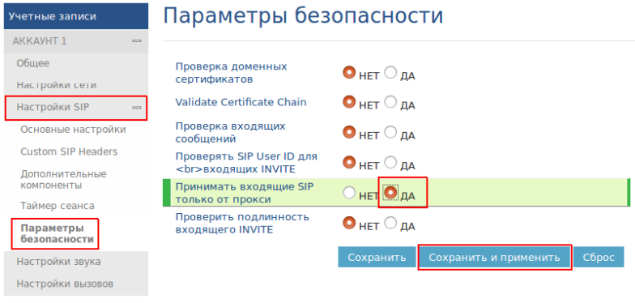

Переходимо до меню «Установки» > «Основні налаштування». У зазначеному розділ можна встановити свій унікальний локальний порт RTP.

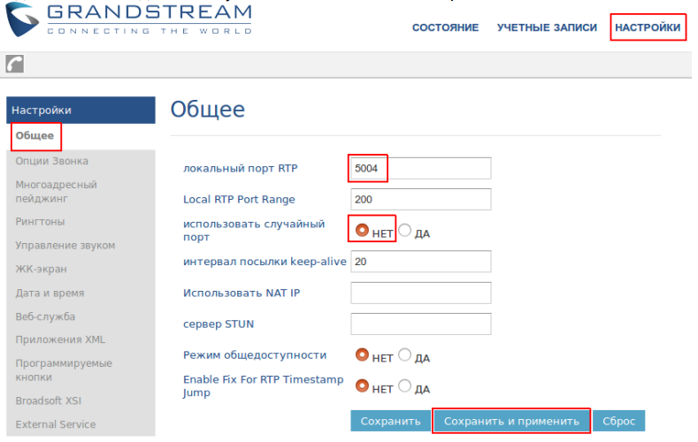

Значення "Локальний порт RTP" на SIP-програмах/SIP-пристроях,

працюючих в одній локальній мережі, не повинен збігатися/перетинатися.

Задавати при цьому бажано будь-який порт, що перевищує значення 5004 і не

збігається з налаштуванням «Локальний SIP порт»

Щоб змінити налаштування мережі телефону через веб-інтерфейс

переходимо до розділу «Мережа» > підрозділ «Стандартний»

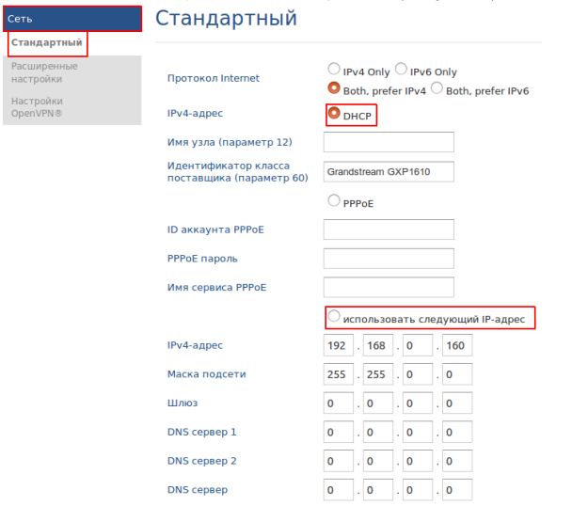

Переходимо до розділу «Безпека» та вказуємо налаштування

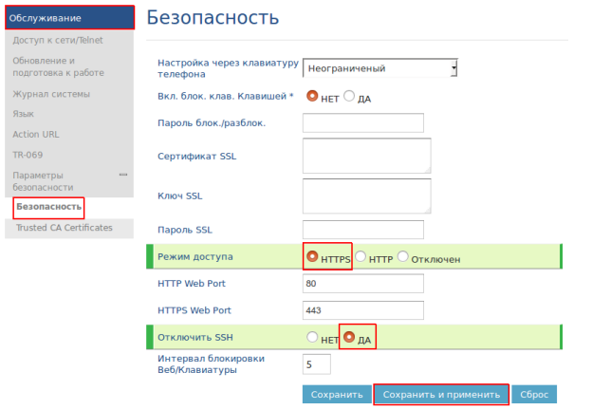

**Налаштування Сisco Dial Plan**

1.Підключення до телефону Cisco:

* З'єднуємо телефон з комп'ютером за допомогою консольного кабелю або підключаємося до телефону по SSH (якщо він має підтримку мережі).
* Налаштовуємо з'єднання з параметрами, такими як швидкість передачі 9600 біт/с, біт на символ 8, без парності, зупинки 1 біт та без управління потоком.

2.Входимо до режиму конфігурації:

* Після успішного підключення до телефону натискаємо Enter або заходимо як користувач за замовчуванням (зазвичай **admin**).
* У режимі командного рядка введимо команду **enable** і введимо пароль адміністратора (зазвичай за замовчуванням він порожній).
* Перейдимо до режиму конфігурації, введимо команду **configure terminal**.

3.Визначення номерів телефонів:

* Для налаштування номера телефону введимо команду **ephone-dn <номер>** (наприклад, **ephone-dn 1**).
* Затримка **ephone-dn** дозволяє нам вказати параметри для визначеного номера телефону.
* Встановлюємо номер, що відображається для цього номера телефону, введимо команду **number <номер>**. Наприклад, **number 1001**.

4.Налаштування номера телефону:

* Після визначення номера телефону переходимо до режиму конфігурації номера телефону, введимо команду **ephone <номер>** (наприклад, **ephone 1**).
* Встановлюємо номер телефону, який буде пов'язаний з визначеним номером телефону, введимо команду **number <номер>**. Наприклад, **number 1234**.

5.Налаштування параметрів номера телефону:

* Встановлюємо параметри номера телефону, такі як переадресація, автоматична відповідь, додаткові кнопки тощо.
* Для налаштування переадресації введимо команду **call-forward all <номер переадресації>**. Наприклад, **call-forward all 5678**.
* Для налаштування автоматичної відповіді введіть команду **auto-answer**.
* Для налаштування додаткових кнопок на телефоні використовуємо команди **button** та **button <тип кнопки> <дія>**. Наприклад, **button 1o1,2o2** (o1 - перша лінія підключена до лінії 1, o2 - друга лінія підключена до лінії 2).

6.Вихід з режиму конфігурації:

* Після налаштування всіх параметрів номера телефону вводимо команду **exit** для виходу з режиму конфігурації.

7.Збереження конфігурації:

* Зберігаємо зміни, що були внесені, командою **write memory**, щоб зберегти конфігурацію на телефоні Cisco.